ФЕДЕРАЛЬНОЕ ГОСУДАРСТВЕННОЕ АВТОНОМНОЕ ОБРАЗОВАТЕЛЬНОЕ УЧРЕЖДЕНИЕ ВЫСШЕГО ОБРАЗОВАНИЯ  
«РОССИЙСКИЙ УНИВЕРСИТЕТ ТРАНСПОРТА»  
(РУТ (МИИТ))

Институт транспортной техники и систем управления

Кафедра «Управление и защита информации»

ОТЧЁТ  
О ПРАКТИЧЕСКОЙ РАБОТЕ №3-1

По дисциплине «Процедурное программирование»

Выполнил: ст. гр. ТКИ – 211

Земсков Н.А.

Проверил: к.т.н., доц.

Васильева М.А.

Москва 2021

Оглавление

Условие задачи 3

Блок-схема алгоритма 4

Код алгоритма на языке C++ 7

Результат работы алгоритма 9

# Условие задачи

Протабулировать заданную в таблице функцию. Использовать данные в  
таблице значения шага и интервала в качестве ввода пользователя для решения тестового примера. При невозможности расчёта функции в конкретной точке выводить её значение и надпись, означающую отсутствие решения.



# Блок-схема алгоритма

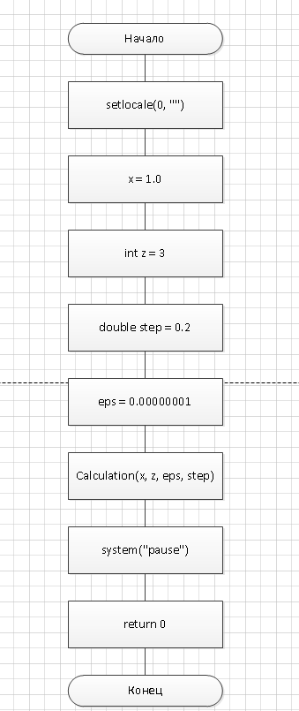

Рисунок 1 - Блок схема основной функции

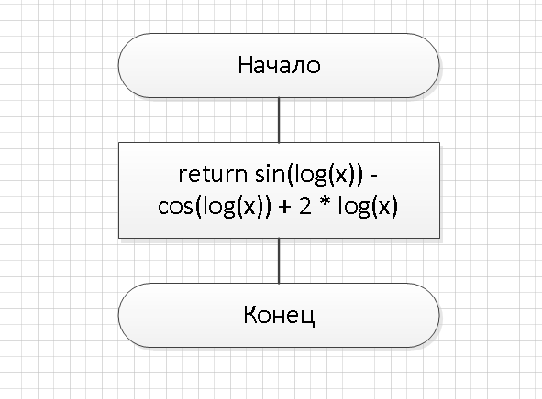

Рисунок 2 - Блок схема для расчёта значения табуляции

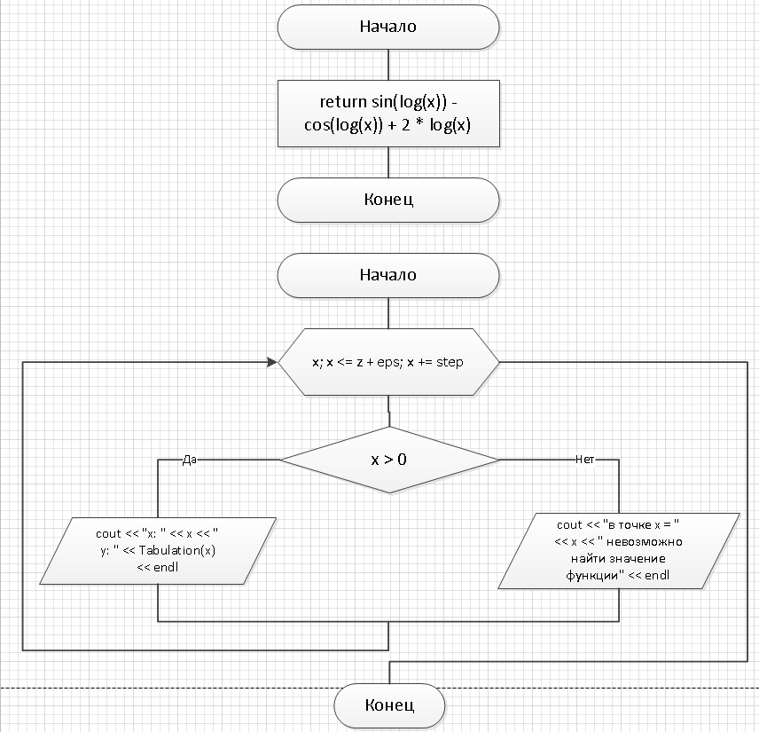

Рисунок 3 - Блок схема для получения результата после табуляции

# 

# Код алгоритма на языке C++

#include<iostream>

#include<cmath>

using namespace std;

/**

* \brief функция для расчета заначений табуляции.

* \x начало интервала.

* \return значение табуляции.

*/

double Tabulation(const double x);

void Сalculation(double x, const int z, const double eps, const double step);

/**

* \brief Вход в программу.

* \return в случае успеха, возвращает 0.

*/

int main() {

setlocale(0, "");

double x = 1.0;

const int z = 3;

const double step = 0.2;

double eps = 0.00000001;

Сalculation(x, z, eps, step);

system("pause");

return 0;

}

double Tabulation(double x) {

return sin(log(x)) - cos(log(x)) + 2 * log(x);

}

void Сalculation(double x, const int z, const double eps, const double step) {

for (x; x <= z + eps; x += step) {

if (x > 0)

cout << "x: " << x << " y: " << Tabulation(x) << endl;

else

cout << "в точке x = " << x << " невозможно найти значение функции" << endl;

}

}}

# 

# Результата работы алгоритма

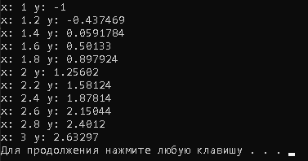

# Рисунок 4 - Результат работы алгоритма